

ИНСТРУКЦИЯ

по использованию «AI RUS: Bot-Moderator 2.22»

2015

Оглавление

2 Требования к системе 3

3 Первый запуск и настройка бота 3

3.1 Настройки 4

4 Авторизация 5

5 Запуск бота 6

6 Информация по завершении цикла 7

7 Распространенные ошибки 9

8 Ссылки для скачивания 9

9 Ограничения 9

# Требования к системе

**Поддерживаемая операционная система**

* Windows XP Service Pack 3
* Windows Server 2003 SP2
* Windows Vista SP1 или более поздняя версия
* Windows Server 2008 (не поддерживается в основной роли сервера)
* Windows 7
* Windows Server 2008 R2 (не поддерживается в основной роли сервера)
* Windows 8
* Windows 8.1

**Поддерживаемые архитектуры**

* x86
* x64

**Аппаратные требования**

* Рекомендуемый минимум: процессор Pentium с тактовой частотой 1 ГГц или выше, 512 Мб оперативной памяти или больше
* Минимальное место на диске:
  + - x86 – 850 Мб
    - x64 – 2 Гб

**Предварительные требования**

* Установщик Windows 3.1 или более поздней версии
* Internet Explorer 5.01 или более поздней версии

**Программные Требования**

* .NET Framework 4.0
* Библиотека Newtonsoft.Json для .NET Framework 4.0 в папке с исполняемым файлом бота.

# Первый запуск и настройка бота

При первом запуске приложение автоматически откроет окно настроек, где обязательным пунктом является «**Короткое имя группы**», благодаря которому бот знает комментарии какой группы модерировать.

Например, ссылка на группу - https://vk.com/**ai_rus**, где «**ai_rus**» является его «коротким» именем. Именно его и необходимо указывать в поле «Короткое имя группы» окна настроек.

## Настройки

* **«Деактивировать бота после первого прохода»**. Опция разрешает боту пройти лишь 1 цикл сканирования, после чего переходит в состояние ожидания ручного запуска.
* **«Количество постов для сканирования»**. При первом запуске бота сканируются все посты группы, проверяя каждый комментарий согласно условиям. При последующих циклах сканирования, бот проверяет лишь указанное количество самых свежих постов.
* **«Пауза между циклами сканирования (секунд)»**. При завершении очередного цикла сканирования бот ожидает указанное в секундах время, после чего вновь запускает цикл сканирования.
* **«Минимальное количество символов в комментарии»**. Опция нужна для определения бесполезных комментариев. На практике комментарии длиной менее 10 символов не несут информационной нагрузки.
* **«Банить аккаунты на __»**. Бан аккаунта пользователя в группе срабатывает только при работе правила стоп-слов. Во всех иных случаях правило не применяется. Из списка можно выбрать несколько вариантов продолжительности бана:
  + - 1 сутки
    - 3 суток
    - 1 неделя
    - 1 месяц
    - 1 год
    - Перманентно (пожизненно)
  + **«Удалять комментарии старше __ дней»**. Опция, позволяющая очищать группу от старых комментариев. Минимальный срок жизни комментария – 1 сутки.
  + **«Удалять комментарий, если он набрал меньше __ лайков за __ минут»**. Опция, позволяющая контролировать «полезность» комментариев. Если люди его оценивают, значит он достоин публики, иначе будет удален.
  + **«Стоп-слова»**. При обнаружении в тексте комментария хотя бы одного из указанных слов, комментарий будет немедленно удален. Возможна работа правила совместно с баном аккаунтов.

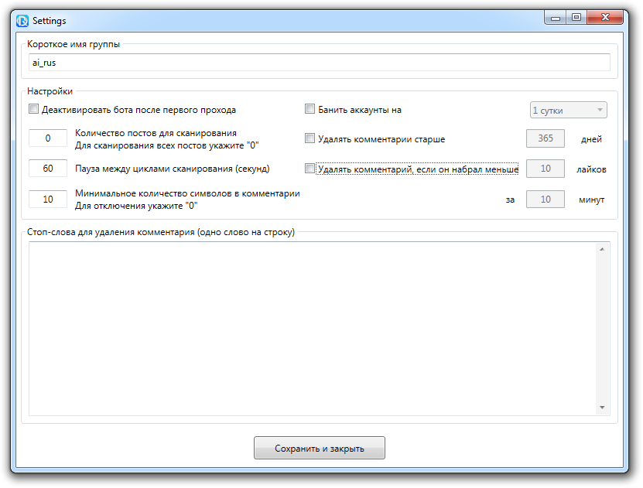

# Авторизация

После сохранения настроек бота необходимо произвести авторизацию. Бот работает от имени авторизованной учетной записи. Для запуска процесса необходимо нажать кнопку «Авторизация» в главном окне программы, после чего ввести логин/пароль от Вашей учетной записи «ВКонтакте».

Система «VK» использует OAuth-авторизацию и процесс состоит из 3-х шагов:

1. Открытие страницы <https://oauth.vk.com/authorize> внутри встроенного браузера для аутентификации пользователя на сайте «ВКонтакте»;
2. Разрешение пользователем доступа к своим данным, а именно:

* **Доступ к общей информации**. Приложению доступны Ваше имя, дата рождения, фотография и базовая информация на странице. Этот уровень доступа запрашивают все без исключения приложения.
* **Доступ к стене**. Приложению доступна работа со стеной. В данном случае имеется ввиду стена группы.
* **Доступ к группам.** Приложению доступны Ваши группы. Из всех Ваших групп бот использует только ту, модерирование которой Вы вручную укажете.
* **Доступ в любое время.** Приложение имеет доступ к Вашим данным в любое время, даже когда Вы будете не в сети. Это обусловлено непрерывной работой бота в режиме модерации Вашей группы.

1. Передача в приложение ключа **access_token** для доступа к API.

Механизм клиентской авторизации, описанный в данном пункте, имеет название Implicit Flow в соответствии со спецификацией протокола OAuth 2.0.

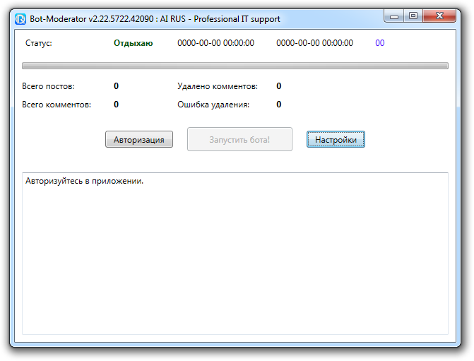

# Запуск бота

После предварительной настройки бота и авторизации пользователя кнопка запуска бота станет доступной.

Если Вы хотите изменить какой-либо параметр работы бота, перейдите в окно «Настройки», внесите изменения и выйдите из него. Бот примет изменения перед началом следующего цикла работы.

Если же Вы хотите, чтобы изменения были приняты немедленно, закройте бота, затем запустите приложение вновь и нажмите кнопку «Запустить бота!» для старта сканирования.

# Информация по завершении цикла

По завершении цикла сканирования бот предоставляет информацию для ознакомления.

Начало работы: 2015-09-02 04:19:55

Общее время работы: 02:29:42.2654081

Начало цикла: 2015-09-02 06:46:05

Завершение цикла: 2015-09-02 06:49:38

Продолжительность цикла: 0000-00-00 00:03:32

Общее количество циклов: 15

Постов: 200

Комментариев: 7843

Удалено комментариев: 1 / 0,013%

Ошибок удаления: 0 / 0%

Всего комментариев: 227879

Всего удалено: 42 / 0,018%

Всего ошибок удаления: 41 / 0,018%

где:

* **Начало работы** – время запуска бота.
* **Общее время работы** – время работы бота с момента запуска.
* **Начало цикла** – время начала завершенного цикла сканирования.
* **Завершение цикла** – время завершения цикла сканирования.
* **Продолжительность цикла** сканирования.
* **Общее количество циклов** сканирования с момента запуска бота.
* **Постов –** количество сканированных постов в завершенном цикле.
* **Комментариев –** количество комментариев, сканированных в завершенном цикле.
* **Удалено комментариев –** количество удаленных комментариев согласно правилам их обработки. Процентное соотношение указывает по отношению к числу сканированных комментариев.
* **Ошибок удаления –** в некоторых случаях система VK API дает сбой на своей стороне и такие комментарии не могут быть удалены, либо сообщение уже удалено модератором и/или администратором группы, и/или самим пользователем.
* **Всего комментариев,** сканированных с момента запуска бота.
* **Всего удалено** комментариев с момента запуска бота. Процентное соотношение указывает по отношению к числу всех сканированных комментариев.
* **Всего ошибок удаления –** то же, что и «ошибок удаления», только учитываются все с момента запуска бота.

Помимо этой присутствует еще файловый вид удаляемых комментариев. Если бот успешно удалил хотя бы один комментарий, в папке с ботом автоматически создается папка «**success**», в случаях ошибок удаления создается папка «**errors**».

Внутри папок одинаковая структура:

* «**success**» или «**errors**»
  + 140
    - 41542.json
    - 41560.json
    - 41573.json
  + 764
    - 800.json
    - 832.json
    - 841.json
  + 1769
    - 4620.json
    - 4717.json
    - 1921.json

где:

* «140», «764», «1769» и т.д. - идентификационные номера постов;
* «41542.json», «41560.json», «41573.json» - идентификатор комментария в посте. Сохраняется в формате JSON, возвращаемом VK API.

Например:

{

"id": 4676,

"from_id": 106575088,

"date": 1389947992,

"text": "Осилил!!!",

"attachments": []

}

Комментарий с идентификатором «4676» от пользователя с ID 106575088 (<https://vk.com/id106575088> ), размещенный 17 января 2014 года в 08:39:52 GMT. Удален, попав под правило «Минимальное количество символов в комментарии: 10». В тексте комментария содержится лишь 9 символов.

# Распространенные ошибки

* Наиболее распространенная проблема - отсутствие предустановленного программного продукта .NET Framework 4.0.
* Отсутствие файла «Newtonsoft.Json.dll» в папке с исполняемым файлом бота.

# Ссылки для скачивания

Скачать бот Вы можете только с сайта разработчика. Ссылка будет указана позднее, так как готовится установочный пакет, позволяющий проверять наличие предустановленного программного продукта .NET Framework 4.0 в системе.

Внутри кода бот требует доступ к следующим ресурсам:

1. IP 46.254.21.193, <https://ai-rus.com> – ресурс разработчика для проверки корректности запуска приложения;
2. IP 87.240.131.120, <https://oauth.vk.com/authorize> - ресурс «ВКонтакте» для авторизации клиента в приложении;
3. IP 87.240.143.241, [https://api.vk.com](https://api.vk.com/) – ресурс «ВКонтакте» для передачи запросов к VK API.

Внимание, IP-адреса ресурсов «ВКонтакте» могут быть изменены их администрацией.

# Ограничения

Программный продукт «AI RUS: Bot-Moderator» является интеллектуальной собственностью разработчика Андрея Хэллдара («AI RUS – Professional IT support») и предоставляется с закрытым исходным кодом.

«AI RUS: Bot-Moderator» является коммерческим программным продуктом и каждый запуск проверяется нашей системой на запуск в определенной группе системы «ВКонтакте».

Если бот отображает статус «Неавторизованный запуск приложения», Вам следует связаться с разработчиком для решения проблемы.